«Лазерный измеритель уровня»

LD - 40

Руководство пользователя

АО «Спецкомплектприбор»
129344, г. Москва, ул. Искры, 31, стр.1
Тел. +7 499 705 14 89
E-mail info@skpcorp.ru
www.skpcorp.ru

Руководство пользователя по настройке и управлению
«Лазерным измерителем уровня»
LD - 40

Содержание.
- Общие сведения.
- Установка программного обеспечения.
- Порядок работы с программой «LD40_Pro».
- Порядок обновления внутренней программы LD-40.
- Калибровка LD-40.

- Общие сведения

Измеритель уровня сыпучих материалов (далее LD-40) предназначен для измерения уровня. Прибор LD-40 является микропроцессорным устройством, и для корректной работы он должен быть настроен под конкретные условия эксплуатации. Настройка, контроль и управление осуществляется через компьютер с помощью специального программного обеспечения. Связь компьютера с прибором LD-40 осуществляется через преобразователь сигналов USB - RS-485, посредством интерфейса RS-485.
Программное обеспечение состоит из основной программы настройки и управления LD-40 – «LD40_Pro.exe» и «LD40_UpDate.exe» - утилитой обновления внутренней программы контроллера. Программное обеспечение поставляется совместно с прибором.
Программное обеспечение предназначено для работы в ОС Windows 7, 8, 10.

- Установка программного обеспечения.

2.1. Подключите преобразователь сигналов USB - RS-485 к компьютеру через разъём USB, либо подключитесь к локальной сети.
2.2. Настройте виртуальный Com-порт. В Диспетчере Устройств Панели управления ОС будет отображен новый виртуальный Com-порт с произвольным номером: «USB Serial Port» как показано на Рис. 1:

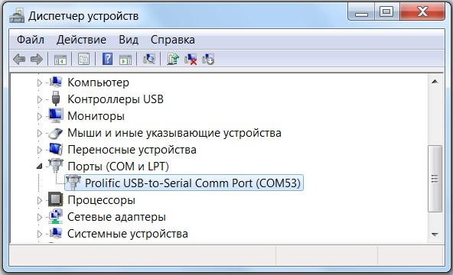

Рис. 1

2.3. Программное обеспечение для LD-40 находится в корневой папке комплекта поставки и специальной установки не требует.

3. Порядок работы с программой «LD40_Pro»

Запустите программу «LD40_Pro.exe». На экране появится основное окно, состоящее из нескольких областей: Порт, Режим измерений, Значения регистров, Параметры выхода 4-20 mA, Релейный выход, График дистанций (Рис. 2). Под областью Порт находится информационное поле.

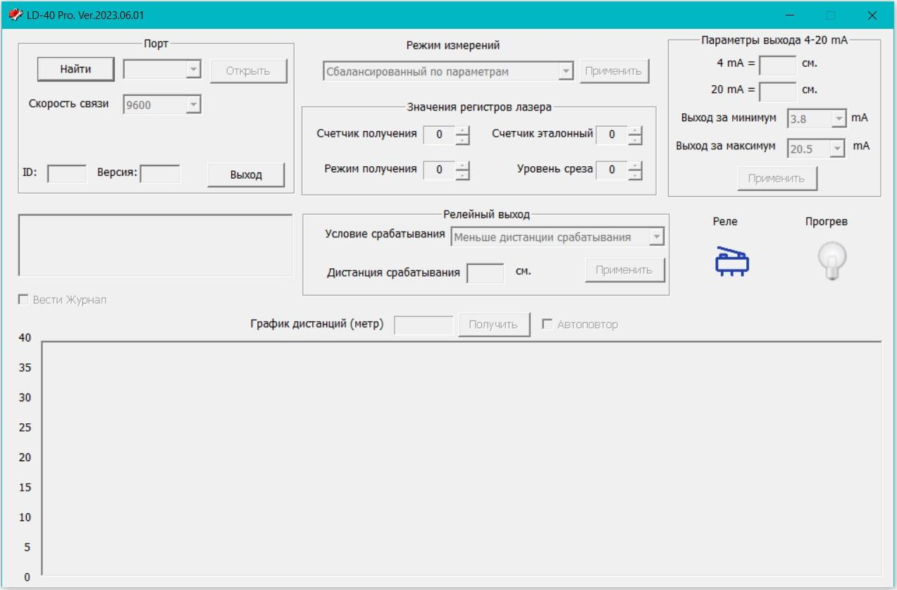

Рис. 2

Порт подключения к LD-40. По нажатии кнопки Найти, программа сканирует доступные порты для связи. Из списка доступных портов необходимо выбрать порт, через который происходит соединение/разъединение компьютера с LD-40. Далее следует выбрать скорость связи контроллера с компьютером. Скорость связи может быть выбрана из списка Скорость связи: 9600, 19200, 38400 и 57600 бод (Рис. 3). По умолчанию скорость связи настроена на 9600 бод. По нажатии кнопки Открыть компьютер попытается установить связь с LD-40. При успешной установке связи, будет отображен Идентификатор LD-40 (ID) и Версия внутренней программы контроллера. Также отобразятся другие текущие значения настроек LD-40, считанные из внутренней памяти контроллера, и измеренный уровень в метрах (Рис. 4).
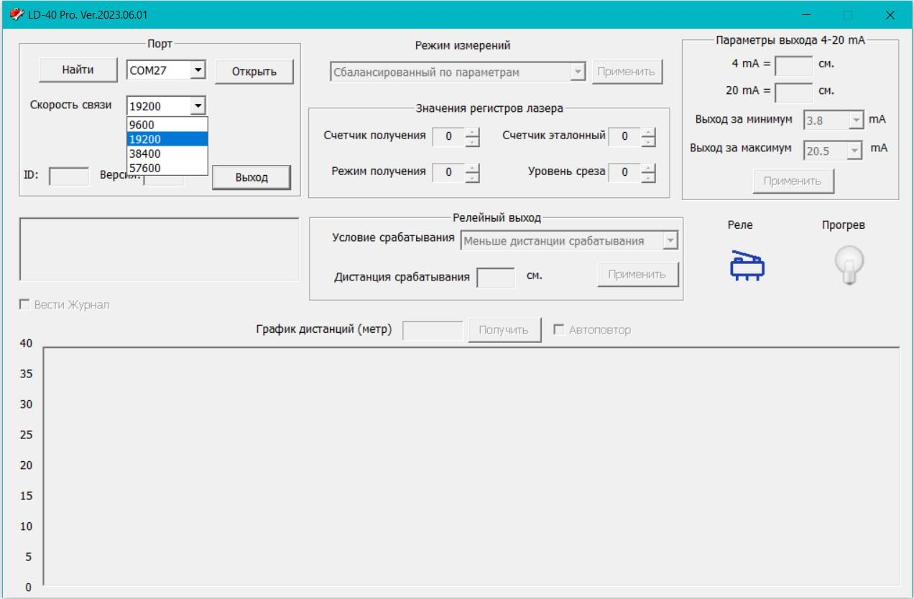

Рис. 3

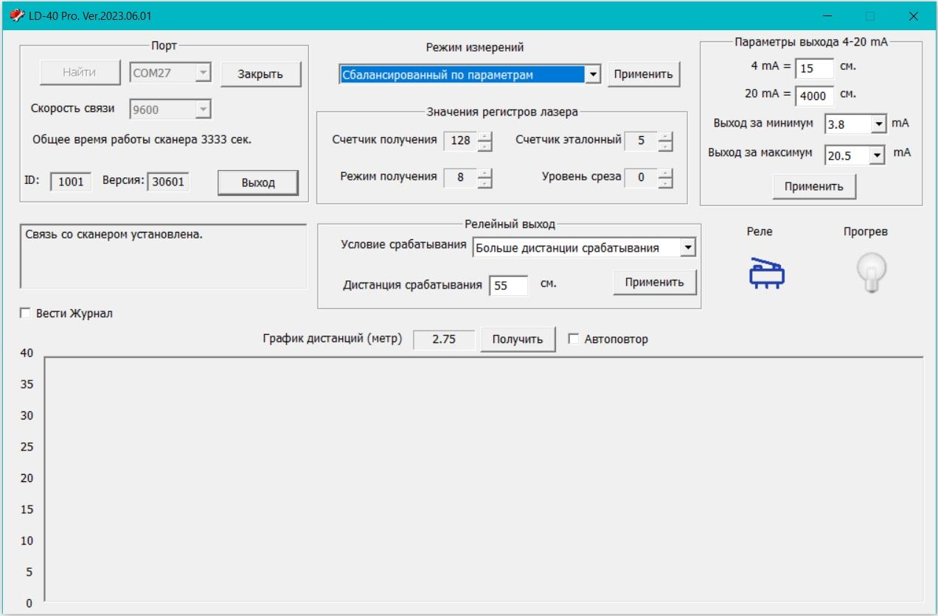

Рис. 4

Режим измерений. Во внутренней памяти контроллера имеются три стандартных режима измерений для различных условий. Программа позволяет настроить значения внутренних регистров LD-40 для особых условий измерения (Рис. 5). Для этого следует выбрать Режим измерений Настраиваемый, тогда появится возможность изменять значения регистров LD-40 в области Значения регистров. Для сохранения произведенных изменений во внутренней памяти LD-40 следует нажать кнопку Применить в области Режим измерений.

Параметры выхода 4-20 mA. Пользователь устанавливает минимальное значение уровня (дистанция в сантиметрах от LD-40 до поверхности), которое будет соответствовать значению токового выхода 4 mA и максимальное значение уровня, соответствующее выходному значению 20 mA. Также имеется возможность настройки значений токового выхода, для случаев, когда измеренный уровень меньше минимального или больше максимального (Рис. 5). Для сохранения произведенных изменений во внутренней памяти LD-40 следует нажать кнопку Применить в области Параметры выхода 4-20 mA.

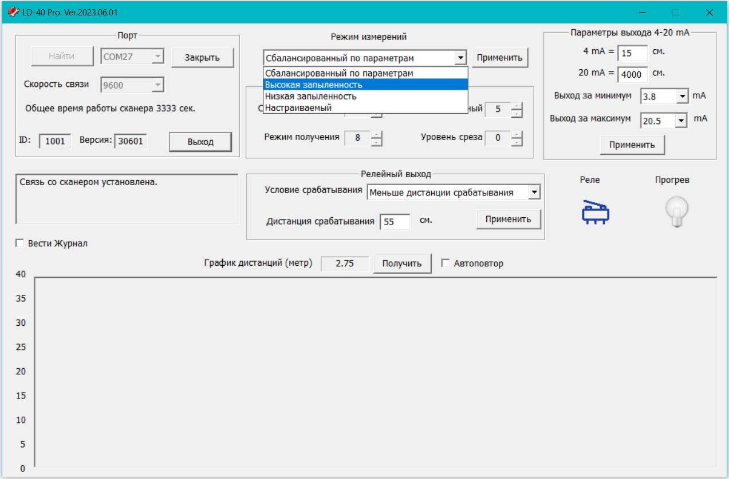

Рис. 5

Релейный выход. Пользователь устанавливает дистанцию на которой произойдёт срабатывание реле и условие такого срабатывания. Для условия срабатывания предлагаются два варианта: Меньше дистанции срабатывания, когда измеренная LD-40 дистанция будет меньше назначенной дистанции срабатывания и Больше дистанции срабатывания, когда измеренная LD-40 дистанция будет больше назначенной дистанции срабатывания. Текущее состояние реле (замкнуто/разомкнуто) отображается рисунком под надписью Реле.
График дистанций. В этой области отображаются измеренные значения уровня. Для получения текущего значения уровня следует нажать кнопку Получить. С целью непрерывного получения значений уровня нужно установить галочку Автоповтор и нажать кнопку Получить. В области График дистанций будет изображаться линия значений измеренного уровня (Рис. 6).

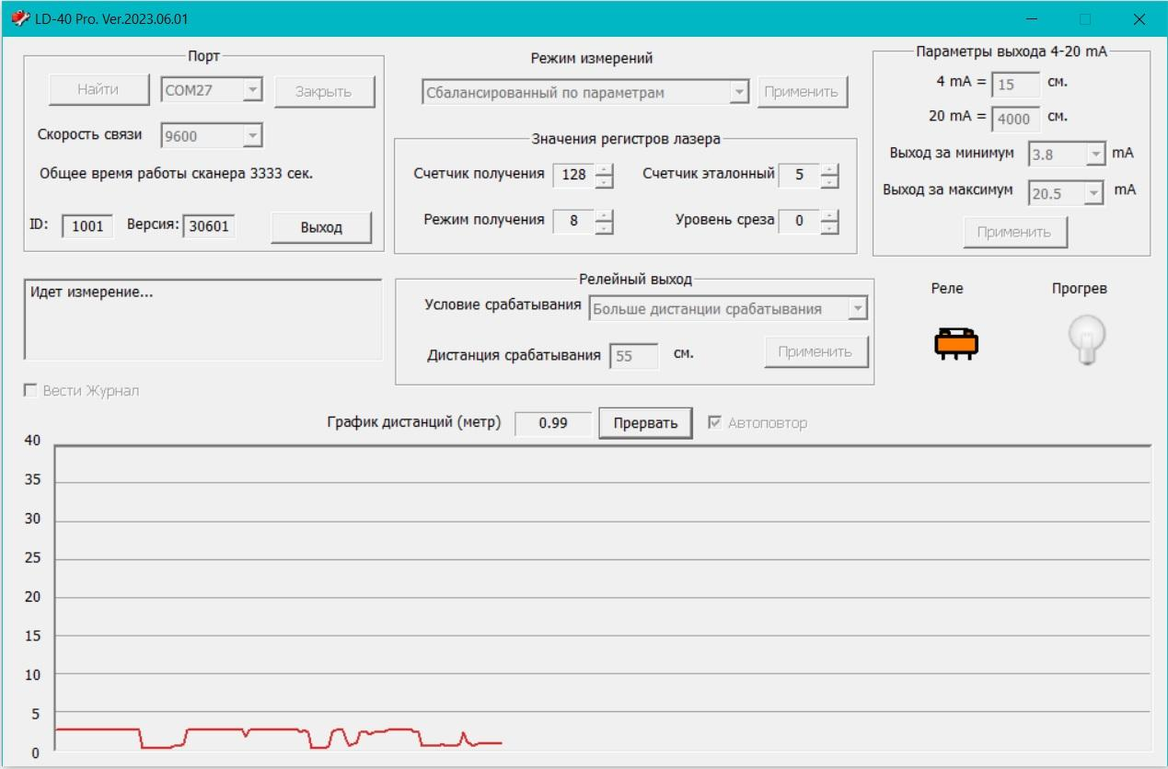

Рис. 6

С целью предотвращения запотевания линз лазера LD-40 в нём установлены датчик влажности и нагревательные элементы. При превышении порога влажности, когда начинается запотевание, автоматически включаются нагревательные элементы. Лампочка Прогрев служит индикатором включения нагревательных элементов (Рис. 6). Данное оборудование устанавливается опционально по требованию заказчика.
При установке галочки Вести Журнал все измерения, полученные от LD-40 за сеанс связи с ним через программу «LD40_Pro.exe», сохранятся в специальном текстовом файле на компьютере в той папке откуда была запущена программа.

Завершение работы.

Завершение работы с программой LD40_Pro рекомендуется производить в следующей последовательности:
- Закрыть в области Порт – разрыв связи компьютера с LD-40.
- Выход или крестик в правом верхнем углу окна - выход из программы.

4. Порядок обновления внутренней программы LD-40.

Запустите утилиту обновления «LD40_UpDate.exe» которая находится в папке UpDate. На экране появится основное окно, состоящее из нескольких областей: Порт, Обновление программы, Восстановление программы, Информация (Рис. 7).

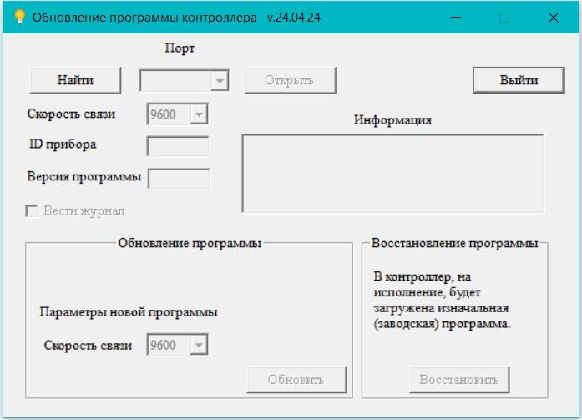

Рис. 7

Порт подключения к LD-40. По нажатии кнопки Найти, программа сканирует доступные порты для связи. Из списка доступных портов необходимо выбрать порт, через который происходит соединение/разъединение компьютера с LD-40. Далее следует выбрать скорость связи контроллера с компьютером. Скорость связи может быть выбрана из списка Скорость связи: 9600, 19200, 38400 и 57600 бод. По умолчанию скорость связи настроена на 9600 бод. По нажатии кнопки Открыть компьютер попытается установить связь с LD-40. При успешной установке связи, будет отображен Идентификатор LD-40 (ID) и Версия внутренней программы контроллера (Рис.8).
В поле Обновление программы появится информация о наличии программы обновления контроллера или её отсутствии. Перед началом обновления можно выбрать желаемую скорость связи обновлённой программы с PC (Рис. 9). После успешного обновления, связь LD-40 с PC через порт будет производиться на выбранной скорости.

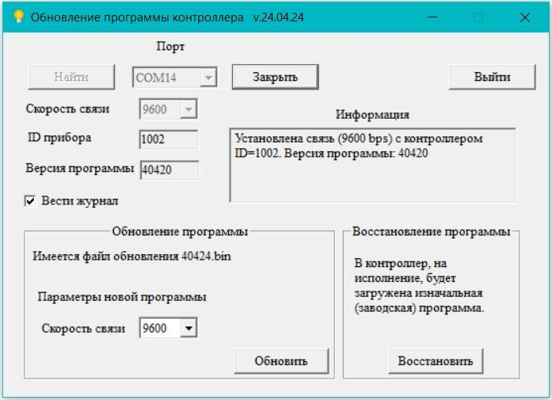

Рис. 8

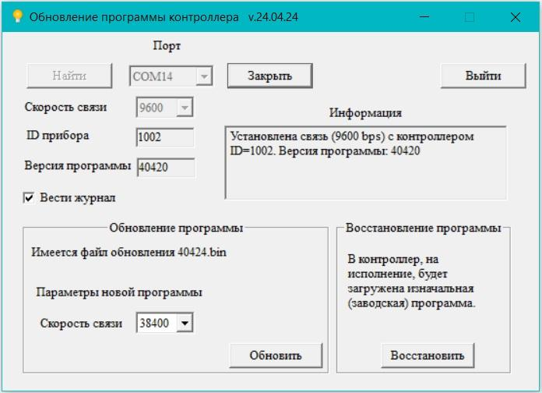

Рис. 9

После нажатия Обновить, будет произведена попытка обновления внутренней программы контроллера. Процесс обновления занимает от 5 до 7 минут (Рис 10). Не отключайте питание LD-40 и РС в процессе обновления!

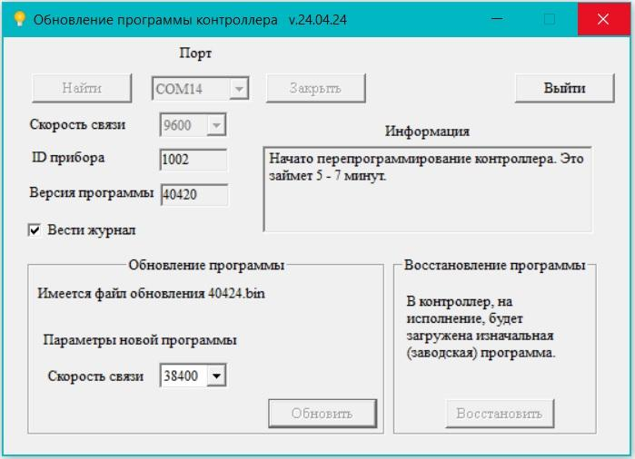

Рис. 10

При успешном обновлении появится сообщение (Рис. 11). Связь с LD-40 будет автоматически установлена на выбранной скорости. Такую же скорость связи, впоследствии, нужно будет выбирать и в программе «LD40_Pro.exe».

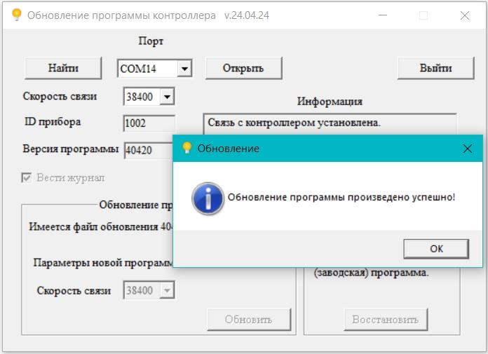

Рис. 11
Восстановление программы. В некоторых случаях, например, при сбоях обновлённых версий, может возникнуть потребность вернуться к изначально прошитой, заводской версии программы. В этом случае следует нажать на Восстановить. Будет произведена попытка загрузки в контроллер изначальной программы (Рис. 12). Процесс восстановления займёт около двух минут. Не отключайте питание LD-40 и РС в процессе восстановления!

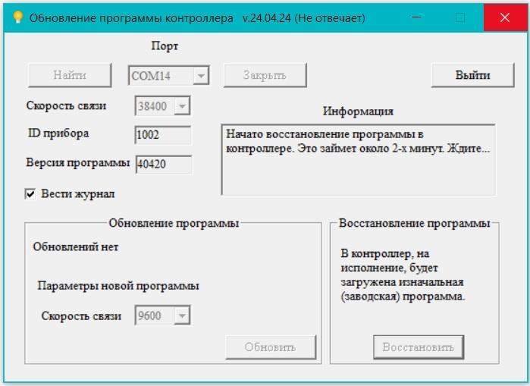

Рис. 12

События, происходящие во время работы программы «LD40_UpDate.exe», фиксируются в файле «Журнал_обновлений.txt». Запись событий в Журнал можно отключить, убрав галочку Вести журнал (не рекомендуется). Типичное содержимое Журнала представлено на Рис. 13.

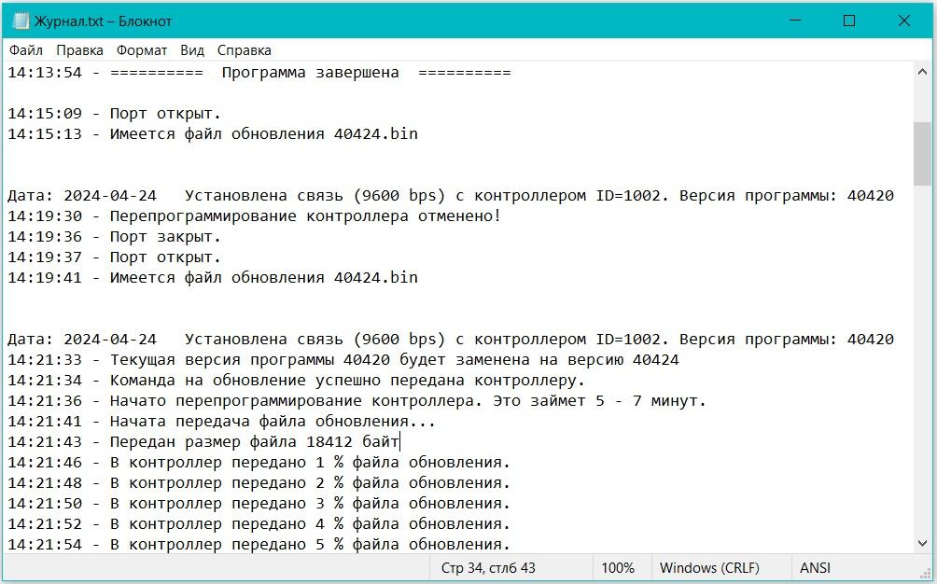

Рис. 13

Завершение программы.

Завершение работы с программой «LD40_UpDate.exe» рекомендуется производить в следующей последовательности:
- Закрыть в области Порт – разрыв связи компьютера с LD-40.
- Выйти или крестик в правом верхнем углу окна - выход из программы.

Важно!

Возможна ситуация когда, из-за критических сбоев внутренней программы контроллера при обновлениях или других причинах, работу LD-40 невозможно восстановить программными средствами. В такой ситуации предусмотрена возможность «Холодной перепрошивки».
При помощи красного переключателя на плате возможно аппаратное восстановление заводской, первоначальной прошивки контроллера. Для этого следует перевести переключатель из положения ON в положение 1. Затем нажать кнопку Reset или отключить и включить питание. Следует дождаться (около 2 – 3 минут) когда светодиод на плате станет мигать с периодичностью 1 раз в секунду. Это означает, что программа восстановлена. После этого следует вернуть переключатель в исходное положение ON. Для того чтобы убедится, что программа контроллера будет работать при следующих перезапусках, нужно нажать кнопку Reset или отключить и включить питание. Необходимо дождаться (3 - 5 сек.) когда зелёный светодиод на плате начнет мигать с периодичностью 1 раз в секунду. Это означает, что контроллер работает в штатном режиме.

- Калибровка LD-40.

Однозначное соответствие между расстоянием, измеренным LD-40, и значением тока на выходе 4-20 мА, достигается подбором коэффициента усиления, который используется контроллером при вычислениях. Коэффициент усиления (далее КУ) подбирается для каждого прибора LD-40 индивидуально на предприятии изготовителе и сохраняется во внутренней Flash памяти контроллера. В некоторых случаях может возникнуть потребность изменения КУ непосредственно у потребителя. Для этого, предварительно необходимо, присоединить измерительный прибор к выходу 4-20 мА на электронной плате LD-40 и включить LD-40.
Запустите утилиту калибровки «LD40_Calibr.exe» которая находится в папке Calibrate. На экране появится основное окно, состоящее из нескольких областей: Порт, Информация, Параметры из FLASH контроллера, Параметры калибровки (Рис. 14).

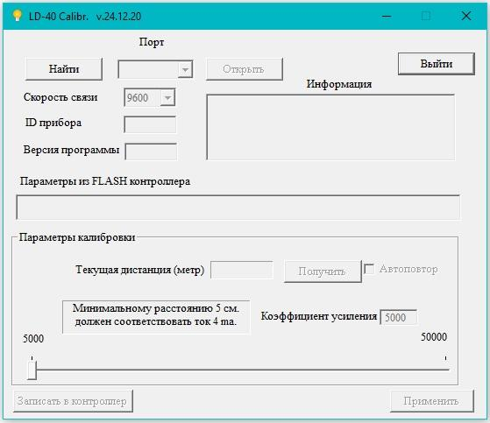

Рис. 14

Через доступный Com-порт нужно подключить компьютер к LD-40. В окне отобразится ID прибора и Версия программы контроллера. В область Информация выводятся текущие сообщения программы, в область Параметры из FLASH контроллера будет выведено текущее значение КУ. Перед Измерителем LD-40 на расстоянии, примерно, 5 см следует установить подвижное препятствие. В окне программы калибровки выбрать галочку Автоповтор и нажать кнопку Получить. LD-40 будет непрерывно выводить измеренное расстояние в поле Текущая дистанция в метрах. Передвигая подвижное препятствие перед LD-40, необходимо добиться, чтобы Текущая дистанция составила 0.05 метра. После этого, в окне программы калибровки, следует задать КУ, передвигая бегунок или вводя значения с клавиатуры непосредственно в поле Коэффициент усиления. Алгоритм подбора значения КУ приведён на Рис.15.

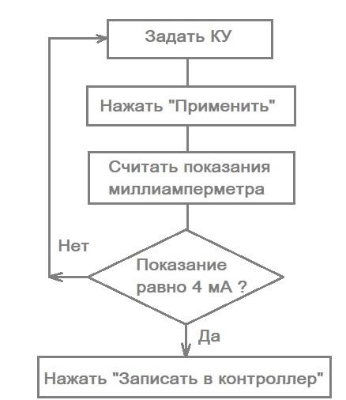

Рис. 15

Новый КУ будет записан во Flash память контроллера и будет применяться при последующих включениях Измерителя LD-40.

Завершение программы.

Завершение работы с программой «LD40_Calibr.exe» рекомендуется производить в следующей последовательности:
- Закрыть в области Порт – разрыв связи компьютера с LD-40.
- Выйти или крестик в правом верхнем углу окна - выход из программы.

АО «Спецкомплектприбор»
129344, г. Москва, ул. Искры, 31, стр.1
Тел. +7 499 705 14 89
E-mail info@skpcorp.ru
www.skpcorp.ru

